
Vortex
Inovativní splachování pomocí vodního víru
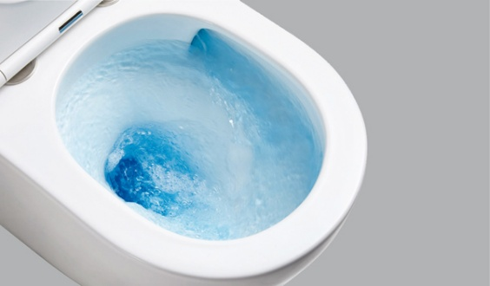
Vylepšený způsob vedení vody ve tvaru vodního víru zajišťuje účinnější oplach toalety a silnější působení vody na oplachovanou mísu.
Tiché splachování
Nespornou výhodou technologie Vortex je výrazně tišší splachování, jelikož plynule proudící voda má sice vyšší intenzitu oplachu, ale vytváří nižší hluk než proud vody tříštící se více směry.

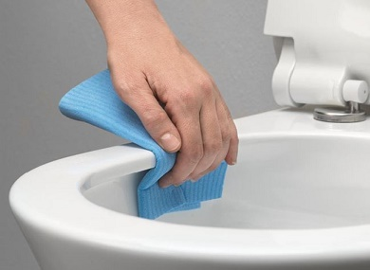
Snadné čištění
Další výhodou je snadná údržba. Klozet nemá splachovací žlábek pod okrajem mísy, jako to najdete u klasických toalet. Mísu tak jednoduše očistíte. Již žádné záhyby, pod kterými se často usazují nečistoty a vodní kámen.
Vortex Rimless
Toalety bez tradičního oplachového kruhu. Při splachování voda vytéká výpustí v zadní části mísy a vytváří vodní vír, který v 360° efektivně opláchne vnitřní prostor keramiky. Tato technologie splachování je nejen účinná, navíc zabraňuje usazování nečistot a zaručuje snadnou údržbu WC mísy.
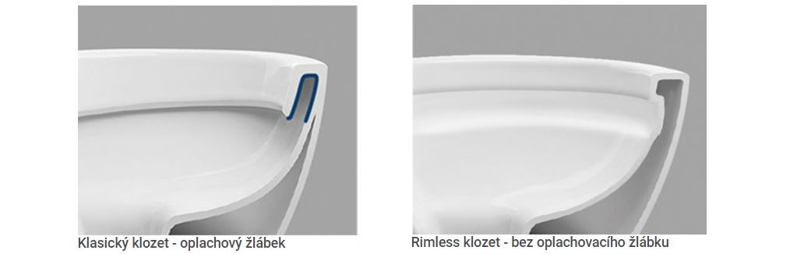
Jednoduché linie a dostatečně silný vírový oplach zajišťuje zachování nejvyšších hygienických standardů.
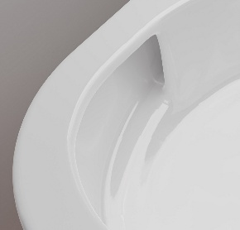
Rimless Vortex průřez:

